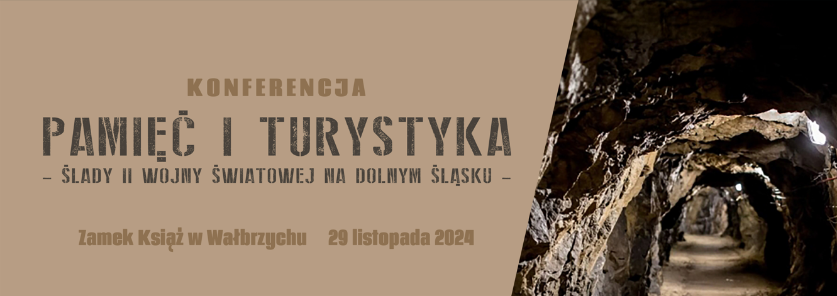

PROGRAM KONFERENCJI
9:30 - 10:00 Rejestracja uczestników
10:00 – 10:15 Uroczyste otwarcie konferencji (przemówienia)

Sesja tematyczna: II WOJNA ŚWIATOWA NA DOLNYM ŚLĄSKU

10:15 – 10:30 Obóz koncentracyjny Gross-Rosen jako element nazistowskiej polityki gospodarczej –dr hab. Dorota Sula - Muzeum Gross-Rosen
10:30 – 10:45 Najważniejsze miejsca i zabytki militarne w regionie – Bogdan Rosicki – Zamek Książ w Wałbrzychu
10:45 – 11:00 Trudne dziedzictwo "Mauzoleum” Sława Janiszewska - Biblioteka pod Atlantami w Wałbrzychu
11:05 – 11:35 Przerwa kawowa

Panel dyskusyjny: PRZYSZŁOŚĆ TURYSTYKI WOJENNEJ

g. 11:35 – 12:05
Moderator: Wojciech Tumidalski – Polska Agencja Prasowa
Paneliści: dr Jan Szkudliński - Muzeum II Wojny Światowej w Gdańsku
Anna Czerwińska - Muzeum Żydów Polskich POLIN
Józef Krzyk - Redaktor dzieje.pl

Sesja tematyczna: ETYKA TURYSTYKI WOJENNEJ

12:05 – 12:20 Groza wojny jako atrakcja turystyczna. Regionalne aspekty turystyki historyczno-wojennej – prof. dr hab. Urszula Jarecka - Zakład Teorii Kultury Instytutu Filozofii i Socjologii PAN
12:20 – 12:35 wystąpienie przedstawiciela Międzynarodowego Domu Spotkań Młodzieży w Oświęcimiu (tbc)

12:20 – 12:35 Kilka uwag o etyce w turystyce historycznej - dr Jan Szkudliński - Muzeum II Wojny Światowej w Gdańsku
12:35 – 12:50 Storytelling, czyli jak budować narrację w kontekście 80 rocznicy zakończenia II wojny światowej - Wiktoria Czarnecka – Specjalistka marketingu historycznego
12:50 – 13:05 Certyfikacja przewodników i obiektów turystyki wojennej na Dolnym Śląsku - Romuald Owczarek – badacz wojennych tajemnic Dolnego Śląska
13:05 – 13:35 Przerwa kawowa

Sesja tematyczna: ROLA EDUKACJI W TURYSTYCE WOJENNEJ

13:35 – 13:50 Obiekty pomilitarne i współpraca z obiektami turystycznymi. Tworzenie ścieżek edukacyjnych - Marek Nogawka – Nadleśnictwo Wałbrzych
13:50 – 14:05 Współczesne wyzwania i możliwości edukacyjne w Miejscu Pamięci - Renata Paluch - Dział Oświatowy Muzeum Gross-Rosen
14:05– 14:20 Uczyć czy opowiadać? Szczególne wyzwania – sprawdzone metody – dr Katarzyna Pawlak – Weiss – Dolnośląski Ośrodek Doskonalenia Nauczycieli
14:05 – 14:20 Jak uczyć o II wojnie światowej? Odpowiedź na wyzwania edukacyjne w programie Muzeum Powstania Warszawskiego – dr Karol Mazur – Muzeum Powstania Warszawskiego

Panel dyskusyjny: ROLA EDUKACJI W TURYSTYCE WOJENNEJ

g. 14:20 – 14:50
Moderator: Artur Szałkowski – Zamek Książ w Wałbrzychu
Paneliści: Wiktoria Czarnecka – Specjalistka marketingu historycznego
Zdzisław Łazanowski – Podziemne Miasto Osówka
dr Jan Szkudliński – Muzeum II Wojny Światowej w Gdańsku
Jakub Feiga – Dolnośląska Organizacja Turystyczna

14:50 – 15:05 Podsumowanie i zakończenie konferencji
od godz. 16:00 Zwiedzanie Podziemnej trasy turystycznej Zamku Książ

